2020年苏教版数学二年级下册重难点题型同步训练
第八章《数据的收集与整理（一）》
章节常考题集锦
一、单选题
1.下面是某班同学出生的季节的统计表，出生在春季的人数是（ ）。
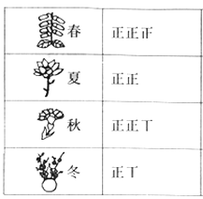
A. 10 B. 12 C. 14 D. 7
2.下面是三二班同学喜欢的体育项目人数情况。
项目 | 跳绳 | 赛跑 | 乒乓球 | 铅球
人数（人） | 正正 | 正正正 | 正正正 | 正正
喜欢赛跑的有（ ）人。
A. 10 B. 3 C. 15 D. 2
3.下面是某班学生在体育课上每分钟颠球的个数，如果30及其以上的才算合格，请问该班合格的人数为（ ）。
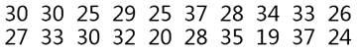
A. 8 B. 9 C. 10 D. 11
4.下面哪种动物最多（ ）

小鸟 | √ √ √
兔子 | √ √ √ √ √
松鼠 | √ √ √√ √ √ √
鸭子 | √ √ √√ √ √

A. 小鸟 B. 松鼠 C. 鸭子
5.（2020一上·尖草坪期末）下面哪一个物体与其它的不同？
A.  B.  C. 
6.（2020一上·即墨期末）哪个与其他三个不同类?（ ）
A. 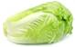 B. 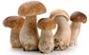 C.  D. 
7.想一想，选不是同类的一个。（ ）
A.  B.  C. 
二、判断题
8.可以用统计图来表示数据
9.下表是二（2）班学生喜欢的小动物的数量情况。
猫 | 狗 | 小白兔
15 | 12 | 8
学生们最喜欢狗。
10.三年级同学参加课外活动小组情况如下图。
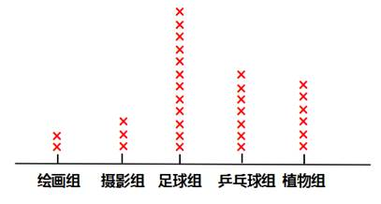
三年级参加足球组的学生人数最多。
11.写“正”字可以用来统计数据
12.动物园有5只猴子、3只老虎和8只狼，则猴子和老虎的总数和狼的数量相等
13.可以用画“正”字的方法整理原始数据．

三、填空题
14.（2019一上·龙华）分一分，填序号。
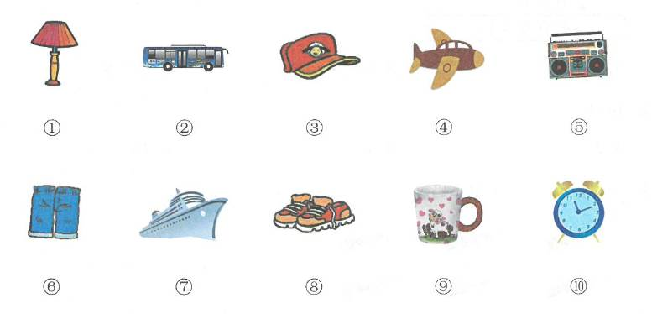
衣服鞋帽 ________
交通工具 ________
生活用品 ________
15.小明所在班级要进行投票选举班长，用________记票方式较方便

16.常见的数据收集和整理的方法有________、________、________

17.分一分，按类别填编号。
① 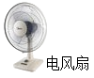，② 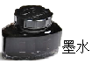，③ 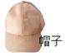，④ 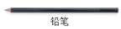，⑤ 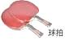，⑥ ，⑦ ，⑧ 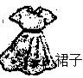
根据用途分类填空：生活用品：________ ；体育：________ ；文具：________ ；服装鞋帽：________。
18.商家进货时，一般根据统计数据的________来决定进各种货物的多少．
19.请你对树分类。
A. ；B. ；C. 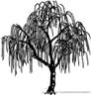；D. ；E. 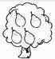
按落叶和不落叶分，落叶的有：________ ，不落叶有：________ ；
按用途分,提供水果的有：________ ，提供木材的有：________ 。

20.整理橱柜。
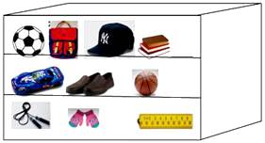
根据上边的物品可以把它们分成三类，分别是：________、________、________。按类别每层放一类。
四、解答题
21.在水里在下面画“√”，在蔬菜下面画“○”。
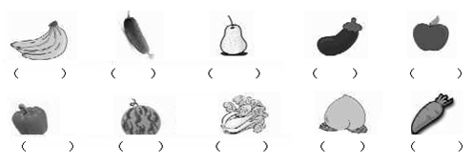
22.（2018一上·榆林月考）把不同类的圈出来。
（1）
（2）
23.下图是小英记录的一个月的天气情况。
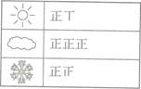
（1）把记录的结果填在下表中。
天气
天数 | ________ | ________ | ________
（2）这个月共有多少天？ 比 少多少天？
（3）这个月是秋天还是冬天？

24.你关注过量词吗？
填表：
常用量词 | 条 | 枝 | 头 | 只
我知道的有
A.  B.  C. 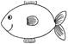 D. 
E.  F.  G. 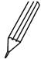

25.（2019二下·黔东南期末）气象小组把6月份的天气作了如下记录：
晴天： 雨天： 阴天：
1 | 2 | 3 | 4 | 5 | 6 | 7 | 8 | 9 | 10
11 | 12 | 13 | 14 | 15 | 16 | 17 | 18 | 19 | 20
21 | 22 | 23 | 24 | 25 | 26 | 27 | 28 | 29 | 30
（1）把晴天、雨天、阴天的天数分别填在下面的统计表中。
天气名称 | 晴天 | 雨天 | 阴天
天数 | ________ | ________ | ________
（2）从上表中可以看出：这个月中________的天数最多，________的天数最少。
（3）这个月中晴天比雨天多________。
（4）你还能提出什么问题并解答?

26.下面是全国13个城市在某一天的平均气温数据：25℃、20℃、12℃、8℃、20℃、23℃、18℃、17℃、21℃、22℃、19℃、14℃、6℃。
（1）这13个城市在这一天的平均气温中，最高气温是多少？
（2）这13个城市在这一天的平均气温中，最低气温是多少？
（3）最高气温与最低气温相差多少？
（4）这一天的平均气温在20℃以上（不含20℃）的城市有多少个？这13个城市在这一天的平均气温中，气温在10℃以下（不含10℃）的有多少个？
（5）请你再提一个问题并解答。

27.某地3月份1－10日的天气情况记录如下：
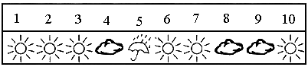
（1）先涂色，再填数．
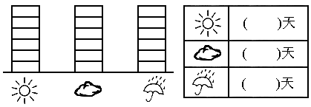
（2）比 多________天
（3）比 少________天
五、综合题
28.（2018二下·盐田期末）以下为二(3)班喜欢运动项目的调查数据：
足球： 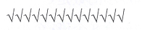
篮球： 
羽毛球： 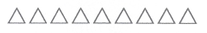
跳远：
根据整理的结果填一填。
（1）二(3)班一共有________人。
（2）喜欢________最多，有________人；喜欢________最少，有________人。
（3）喜欢跳远的的比喜欢足球的少________人。

29.统计下面三种水果的数量。
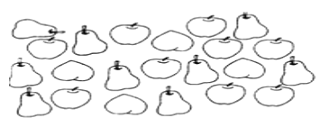
苹果 | 梨 | 桃子
个 | 个 | 个
（1）梨有________个，苹果有________个。桃有________个。
（2）苹果比桃子多________个，桃比梨少________只。
（3）你能提出什么数学问题？

30.（2019二下·新会月考）我会统计，并会根据统计结果回答问题。

（1）
形状 | ☆ | △ | ▲ | ○ | ●
个数 | ________ | ________ | ________ | ________ | ________
（2）________图形最多，________图形最少。
（3）☆比△多________个。
（4）▲比○少________个。

31.下面是一个地区11月份天气情况统计表。
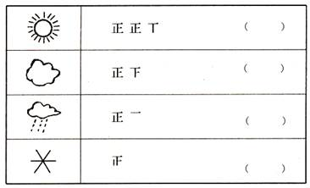
（1）完成上表。
（2）涂一涂。
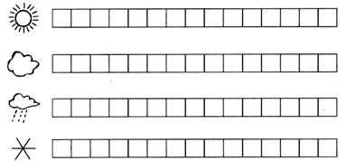
（3）这个月________天气最多，________天气最少。
（4）阴天比雨天多________天。
（5）晴天是雪天的________倍。
（6）这个月一共有________天。

32.下表是二（2）班学生每天看电视时间情况统计表：

时间 | 30分以下 | 30分——1小时 | 1小时以上人数
 | 正正 | 正正 | 正
（1）每个“正”字表示几个人？

（2）这个班有多少名同学？

33.宁宁调查了二（2）班同学最喜欢看的电视节目类型，下面是宁宁的调查记录。
新闻
体育比赛 | 正 正
科教片
动画片 | 正 正 正 ー
（1）宁宁调查了________名同学。
（2）喜欢看________的人数最多，喜欢看________的人数最少。
（3）如果该班教师组织同学们一起看电视节目，请你给老师提点建议吧！

六、应用题
34.（2018二下·北京月考）下面是二年级同学最喜欢的体育活动情况
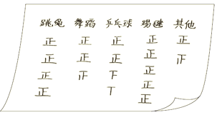
（1）根据调查结果完成统计表

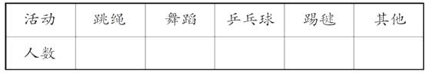
（2）你认为学校应该准备哪些体育器材？
（3）你还能提成哪些数学问题并解答？

